МИНИСТЕРСТВО ОБРАЗОВАНИЯ РОССИЙСКОЙ ФЕДЕРАЦИИ

Сибирский государственный технологический университет

Кафедра истории и культурологии

Р Е Ф Е Р А Т

ТЕМА: «И. Е. РЕПИН В ИСТОРИИ РУССКОЙ ЖИВОПИСИ»

Руководитель
Симонженкова Т.К.
дата оценка подпись
Выполнил студент 1 курса спец. 1704с
Левченко П.Л.
дата сдачи роспись

Красноярск, 2004
Кто из нас не помнит, как в дни нашей юности мы преклонялись перед именем Репина? Мы нетерпеливо ждали его новых произведений…, изучали каждый мазок на его картине, самый холст, называвшийся репинским, и казалось, что иначе, сильнее, чем Репин, нельзя и трактовать натуру, не говоря уже об образах в его картинах. Они казались жизненнее самой жизни, столько в них было правды и силы.
Яков Минченков

1. РАННИЕ ГОДЫ
Родился будущий художник Илья Ефимович Репин (приложение № 1) 5 августа 1844 года в маленьком городке Чугуеве на Украине, в семье военного поселенца. Рано обнаружив склонность к рисованию, и получив с помощью местных живописцев первые, но довольно уверенные навыки владения кистью и карандашом, девятнадцатилетний юноша едет в Петербург с надеждой поступить в Академию художеств.
Вся репинская жизнь, и в особенности юность и молодость, представляется в его интерпретации какой-то нескончаемой цепью редких удач и просто неслыханных везений. Удачей стал его приезд - провинциального иконописца - в Петербург, счастьем - сознание того, что он находится в одном городе с Академией и учится в Рисовальной школе на Бирже. Все остальное - бедность, убогое питание: ломти черного хлеба со стаканом черного чая, - оставались где-то на периферии сознания, не мешая и не заслоняя главной светлой картины.
Рисовальной школе при Бирже его покорило уверенное совершенство рисунка, которым владели тамошние учителя. Он пытался им подражать, но безуспешно: его собственные рисунки выглядели как будто грязнее и хуже. Когда вывесили оценочный лист, он искал себя в самом конце и, не найдя там, страшно расстроился. Вдруг какой-то соученик одернул его и сказал: «Смотрите, а ведь ваша фамилия написана первой!»
Неверие в собственную исключительность и гениальность, в свое законное первенство осталось в нем навсегда. Он любил называть себя «посредственным тружеником» и ежедневным каторжным трудом отрабатывал свое громкое имя. Удачи не сделали его небожителем, а неудачи не озлобляли, и то и другое он принимал в рабочем порядке, как необходимые поправки к собственному труду.
Поступив в желанную Академию, Репин пребывал в «величайшем восторге и необыкновенном подъеме». По его признанию - это был «медовый год его счастья». Кажется, ни один поэт не описывал так восторженно свои любовные приключения, как молодой Репин свой первый учебный год в Академии - важную лекцию по начертательной геометрии, занятия скульптурой, всемирной историей и живописью. Благоговение перед наукой, священный трепет перед всякой ученостью осели в нем крепкой привычкой уже навсегда.
В Академии он делает стремительные успехи: уже через месяц после поступления ему ставят за рисунки первые номера. И не удивительно: он приехал в Петербург уже крепким мастером, профессионалом, услугами которого охотно пользовалась вся чугуевская округа. Тринадцатилетним мальчиком он попал на выучку к иконописцу, а через три года его приглашали ездить с артелями в соседние губернии расписывать церкви и писать образа. Юного Репина ценили за его мастерство и культурность и выделяли из толпы артельщиков.
В Рисовальной школе на Бирже Репин познакомился с И.Н. Крамским, который стал его наставником. В Академии их знакомство продолжилось, молодой и очень серьезный Крамской учил его понимать и видеть искусство. «Художник есть критик общественных явлений, - говорил он ему, - он должен быть выразителем важных сторон общественной жизни». И Репин ловил на лету каждое слово этого «передвижнического» катехизиса.
Так в молодого Репина «вселился» дух передвижника.

2. НАЧИНАЮЩИЙ ХУДОЖНИК

Живописные и графические произведения, созданные Репиным в годы пребывания в Академии художеств, могут показаться свидетельством раздвоения его творческих усилий. Отчасти так оно и было. Как ученик он выполняет обязательные академические «программы», сюжетно далекие от повседневных тревог и волнений, от «эмпирической» реальности. Очень восприимчивый к жизни, начинающий художник никак не собирается этой реальности сторониться. Не без успеха пробует он свои силы в незамысловатых «домашних» жанрах («Приготовление к экзамену», 1864) (приложение № 2), пишет лиричные довольно удачные портреты близких ему людей: матери Т.С. Репиной, и брата, В.Е. Репина; своей будущей жены, В.А. Шевцовой, и другие.
Однако во всех этих ранних произведениях, будь то классные задания или же сделанные «для себя» интимные портреты, обозначились и общие черты, общая сфера жизненных интересов и пластических исканий. Весьма показательна в этом смысле репинская картина «Воскрешение дочери Иаира» (1871) (приложение № 2) - конкурсная программа на евангельский сюжет, за которую художник получил золотую медаль и право пенсионерской поездки за границу. Создавая это монументальное полотно, Репин все время сверялся с академическими требованиями, но шел дальше их. Культивируемый в стенах Академии «высокий стиль» был воспринят им не как нормативная система, а как содержательная традиция, связанная со способностью искусства постигать возвышенную, чудодейственную силу человеческого духа. Можно указать и более конкретно один из образцов, который явно был перед глазами автора «Воскрешения дочери Иаира». Это знаменитая картина «Явление Христа народу» Александра Иванова, художника, которого Репин искренне и глубоко чтил и о котором он в ранние годы, безусловно, многое узнал от своего первого петербургского учителя И.Н. Крамского. Строгость композиции, благородство цветовых отношений, сдержанность движений и жестов - все подчеркивает в конкурсной работе молодого живописца торжественный и глубокий смысл изображенного события.

3. ПЕРВЫЕ ВЕЛИКИЕ РАБОТЫ

Но прежде чем в 1873 году художник уедет из России, он испытает свой первый настоящий успех, связанный с появлением на выставке в марте 1873 года картины «Бурлаки на Волге» (приложение № 4). Над ней Репин вплотную работал три года, настойчиво отыскивая наиболее выразительную композицию и впечатляющий типаж.
Однажды, еще в бытность Репина в Академии, приятель утащил его кататься на пароходе. День был погожий, погода солнечная - пароход весело шел по Неве. Неожиданно по радостному и светлому полю этой чудной картины поползло какое-то неприятное и зловещее пятно. Пятно приближалось, росло и оказалось ватагой грязных бурлаков, уныло бредущих по песчаному берегу. Резкий контраст между праздничным сиянием дня и внезапным появлением грязных фигур произвел на Репина сильное впечатление. Невозможно было вообразить «более живописной и более тенденциозной картины!» - как писал он впоследствии…
Но за настоящими бурлаками Репин ездил уже вместе с молодым художником, талантливым пейзажистом Фёдором Васильевым на Волгу, где выполнил множество портретных зарисовок. В конце лета 1870 года он привез свои волжские этюды в Петербург.
«…Одиннадцать человек шагают в одну ногу… - писал В.В. Стасов. - Это те могучие, бодрые, несокрушимые люди, которые создали богатырскую песню «Дубинушка». Все это глубоко почувствовала вся Россия, и картина Репина сделалась знаменитой повсюду».
«Чуть только я прочел в газетах о бурлаках г. Репина, то тотчас же напугался, - писал Достоевский. - Даже самый сюжет ужасен: у нас как-то принято, что бурлаки более всего способны изображать известную социальную мысль о неоплатном долге высших классов народу. …К радости моей, весь страх мой оказался напрасным: бурлаки, настоящие бурлаки и более ничего. Ни один из них не кричит с картины зрителю: “Посмотри, как я несчастен и до какой степени ты задолжал народу!” И уж это одно можно поставить в величайшую заслугу художнику».
Картина построена так, что процессия движется из глубины на зрителя, но одновременно композиция прочитывается как фризообразная, так что фигуры не заслоняют друг друга. Это сделано мастерски. Перед нами - вереница персонажей, каждый из которых - самостоятельная портретная индивидуальность. Репину удалось соединить условность картинной формы с удивительной натурной убедительностью. Художник разбивает ватагу бурлаков на отдельные группы, сопоставляя различные характеры, темпераменты, человеческие типы.
Возглавляет ватагу тройка «коренников»: в центре бурлак Канин, лицом напоминавший Репину античного философа, справа - бородач с несколько обезьяньей пластикой, олицетворение первобытной дремучей силы, справа - «Илька-матрос», озлобленным, ненавидящим взглядом уставившийся прямо на зрителя. Спокойный, мудрый, с несколько лукавым прищуром, Канин являет собой как бы серединный характер между этими двумя противоположностями.
Столь же характерны и другие персонажи: высокий флегматичный старик, набивающий трубку, юноша Ларька, непривычный к такому труду и словно пытающийся освободиться от лямки, черноволосый суровый «Грек», обернувшийся, словно для того, чтобы окликнуть товарища - последнего, одинокого бурлака, готового рухнуть на песок.
Начало и конец пути, продуманное повествование о жизни людей, годами существующих рядом, вместе - таков «сверхсюжет» репинских «Бурлаков».

4. И.РЕПИН В ЕВРОПЕ

В мае 1873 года художник отправился в Европу в качестве пенсионера Академии художеств. Он посетил Всемирную выставку в Вене, где экспонировались его «Бурлаки», имевшие громадный успех.
Путешествовал по Италии и наконец обосновался в Париже, на Монмартре, где начал работу над картинами «Садко» (приложение № 4) и «Парижское кафе». Сюжеты этих произведений - фантастическая сказка и жанровая сцена «во французском вкусе» - кажутся совершенно не «репинскими».
Репин писал Стасову, что он «ужасно заинтересован Парижем, его вкусом, грацией, легкостью, быстротой и этим глубоким изяществом в простоте». И эти картины, и адресованные в Россию частные письма отчетливо выявляют круг творческих интересов молодого живописца. Он не стал рьяным приверженцем исканий новой парижской школы, но был далек и от ригоризма некоторых своих русских коллег, склонных усматривать в импрессионизме опасность ухода от жизненной правды.
Крамской, «душа передвижничества», был всем этим поражен и озадачен. «Я одного не понимаю, как могло случиться, что Вы это писали? …Я думал, что у вас сидит совершенно окрепшее убеждение относительно главных положений искусства, его средств и специальная народная струна. …Человек, у которого течет в жилах хохлацкая кровь, наиболее способен… изображать тяжелый, крепкий и почти дикий организм, а уж никак не кокоток».
«Никогда, сколько мне помнится, я не давал клятву писать только дикие организмы, - отвечал Репин, - нет, я хочу писать всех, которые произведут на меня впечатление» - и такой ответ есть не что иное, как утверждение права творческой свободы.
Эта широта интересов, отзывчивость таланта - основные свойства творческой натуры Репина. В одно и то же время он способен был работать над совершенно различными вещами и в различной манере.
Репина упрекали в художественной неразборчивости: «Сегодня он пишет из Евангелия, завтра народную сцену на модную идею, потом фантастическую картину из былин, жанр иностранной жизни, этнографическую картину, наконец, тенденциозную газетную корреспонденцию, потом психологический этюд, потом мелодраму либеральную, вдруг из русской истории кровавую сцену и т.д. Никакой последовательности, никакой определенной цели деятельности; все случайно и, конечно, поверхностно… » - так сам Репин пересказывал суть этих претензий, нередких в отношении его искусства, и с великолепным равнодушием отвечал: «Что делать, может быть, судьи и правы, но от себя не уйдешь. Я люблю разнообразие».

5. ВОЗВРАЩЕНИЕ НА РОДИНУ

Летом 1876 года Репин снова на родине. Ненадолго поселившись в окрестности Петербурга, он пишет там красивую и лиричную картину «На дерновой скамье» (1876). На ней изображены жена художника Вера Алексеевна Репина, ее родители и брат с супругой. В картине соединены все те художественные уроки, которые Репин мог получить во Франции. Это не откровенно импрессионистическая манера, но в то же время это работа художника, который знает и учитывает открытия современной импрессионистической живописи.
Осенью того же года художник возвращается в свой родной Чугуев, а через год перебирается оттуда в Москву. Он часто и подолгу гостит в подмосковном Абрамцеве и оказывается одним из самых деятельных участников мамонтовского кружка - дружеского сообщества, которое как раз в это время становится очень важным очагом русской художественной жизни.
5.1. И. РЕПИН И ПЕРЕДВИЖНИКИ.
Начинается самый значительный, самый плодотворный период его творчества, продолжающийся и после того, как в 1882 году художник переезжает в Петербург. За какие-нибудь десять - двенадцать лет Репин создает большинство своих наиболее известных произведений. Он становится членом Товарищества передвижных художественных выставок - творческого союза, объединившего на реалистической платформе все крупнейшие силы русского изобразительного искусства второй половины XIX века. Появление репинских картин на ежегодных выставках этого объединения превращается каждый раз в событие общественной и художественной жизни.
«Крестный ход в Курской губернии» (1880-1883) (приложение № 5). Тема крестного хода - одна из популярнейших в русской живописи. Однако Репин не имеет соперников в изображении толпы, шествия. В «Крестном ходе» толпа показана как единый массив. Но когда взгляд начинает выхватывать отдельные фигуры, создается впечатление, что Репин буквально каждое лицо увидел в жизни.
В характеристиках привилегированной части толпы - мещан, купцов, кулаков и помещиков - отчетливы обличительные интонации, имеющие своим источником критическую тенденцию 1860 годов. На лицах - выражение притворного благочестия, сознание собственной значительности, важность, граничащая с чванством.
«Чистая публика» отъединена шеренгой пеших и конных урядников от толпы нищих странников, возглавляемой горбуном. В картине горбун - единственный персонаж, чье порывистое движение, в себе самом имеет глубокий содержательный смысл. На полотне медленно движется и вся толпа, но это беспорядочное нестройное шествие, не имеющее ни конца, ни начала, не знает и своей общей цели, огромная масса людей распадается на отдельные, занятые своими делами и заботами группы. И только устремленной вперед фигуре горбуна мотив движения обретает вполне самостоятельное значение, внутренний импульс. Полусонному состоянию, в котором пребывает бесконечный людской поток, резко противостоит энергия встревоженной души, молчаливая твердость человеческой воли.
В крестьянских полотнах Репина сказывается широта художественных интересов автора. Вынашивая замысел эпического, многофигурного «Крестного хода», он мог одновременно увлекаться и решением более частных задач. Так возникают, например, его известные портретные работы «Мужик с дурным глазом» и «Мужичок из робких» (обе 1877) подчеркнуто «объективные», социально определенные образы-типы, много дающие для понимания сложности народного характера. Наряду с желанием постичь «вечные», коренные проблемы русской деревенской жизни Репин был способен откликаться и на самые злободневные вопросы крестьянского бытия. Однако эта злободневность попадала в поле зрения художника именно той стороной, которая выражала собою типичные черты русской мужицкой доли. Свидетельство тому - несколько репинских произведений, навеянных событиями русско-турецкой войны.
В отличие от своего знаменитого современника В.В. Верещагина, непосредственного участника русско-турецкой войны, посвятившего ей большой цикл батальных полотен, Репин не писал боевых сцен. Военная эпопея оборачивается в его глазах все теми же эпизодами трудного крестьянского существования. Таково, например, большое жанровое полотно «Проводы новобранца» (1879). И хотя оно заметно отличается от зрелых репинских произведений несколько условной картинностью композиционного замысла, в нем есть правда человеческих чувств, достоверность изображаемого крестьянского быта.
5.2. РЕВОЛЮЦИЯ В ТВОРЧЕСТВЕ И. РЕПИНА.
Особое место в творческой биографии художника занимает серия работ посвященных революционной теме. Именно эти замыслы имел в виду мастер, когда, собираясь переезжать из Москвы в Петербург, заявлял о своем желании писать картины «из самой животрепещущей жизни».
Интерес Репина к русскому освободительному движению той поры и его участникам, интерес, который он разделял и с писателями, и с некоторыми своими коллегами-передвижниками, говорил, прежде всего, о жизненной активности его творческой позиции, о его социальной чуткости. Начав с беглых этюдных набросков, художник последовательно углублял эту тему, поворачивая ее разными жизненными гранями, выявлял в ней различные психологические аспекты. Даже один и тот же сюжет, «Арест пропагандиста», в нескольких графических эскизах и живописных вариантах обретал каждый раз особый человеческий смысл, свою интонацию. Картину не хотели разрешать к показу. Дело дошло до царя.
Репин вспоминает, что устроители выставки пригласили царя осмотреть экспозицию накануне вернисажа: «Александр III все рассмотрел». Далее он пишет: «Даже «Арест пропагандиста» вытащили ему, и тот рассматривал и хвалил исполнение, хотя ему показалось странным, почему это я писал так тонко и старательно».
Репин недвусмысленно говорил: «Невозможно, чтобы европейски образованный человек искренне стоял за нелепое, потерявшее всякий смысл самодержавие, этот допотопный способ правления годится только еще для диких племен, неспособных к культуре».
Наконец выставка открыта. Автор картины с удовольствием резюмирует: «Моя выставка здесь делает большое оживление. Народу ходит много. Залы светлые, высокие, погода чудная, солнечная. Много студенчества, курсисток и даже ремесленников толпится в двух залах и рассыпается по широкой лестнице. «Арест пропагандиста» стоит, и от этой картинки, по выражению моего надсмотрщика Василия, «отбою нет».
Сюжетное продолжение этого цикла - «Отказ от исповеди». Картина была написана под впечатлением поэмы Николая Минского «Последняя исповедь», опубликованной в нелегальном журнале «Народная воля»:
Прости, господь, что бедных и голодных
Я горячо, как братьев, полюбил…
Прости, господь, что вечное добро
Я не считал несбыточною сказкой.
Чрезвычайно скупыми живописными средствами создана атмосфера замкнутого, глухого подземелья: фигуры обступает густой могильный сумрак, где едва мерцает тусклый лунный свет, выхватывающий из этой тьмы лицо арестанта. Горделивое достоинство узника противопоставлено обескураживающей осторожности, с которой священник, приготовив крест, подходит к заключенному. Не показав ни лица, ни жеста, самим балансом этого креста относительно фигуры Репин передал интонацию священника, который обращается к арестанту без настойчивости, нерешительно и даже как будто деликатно, как человек, уже знающий, что от героя-народника не следует ожидать покаяния, в то время, как в фигуре и в лице заключенного присутствует момент эгоистической надменности. Он словно готов разразиться пламенной обличительной речью.
Самым значительным произведением на революционную тематику стало полотно «Не ждали» (приложение № 6). Художник изобразил революционера, возвратившегося в родной дом из ссылки. Его неловкая поза, ожидание, застывшее в глазах, свидетельствующих о неуверенности, даже страхе: узнает ли его семья, примут ли отца, отсутствующего много лет, его дети? Репину удалось мастерски передать всю сложную гамму чувств, отраженных на лицах революционера и членов его семьи. Испуганно смотрит на незнакомого мужчину девочка (когда его забрали, она была слишком мала и потому забыла своего отца), изумлением полны глаза жены, сидящей у рояля. А на лице мальчика - радостная улыбка, говорящая о том, что ребенок догадался, кто стоит перед ним.
Репин написал свою картину очень быстро, на одном дыхании. Но затем дело остановилось: в течение нескольких лет он переделывал голову революционера, стремясь добиться нужного выражения. По первоначальному замыслу его герой должен был иметь мужественный облик, но, в конце концов, художник остановился на мысли, что гораздо важнее показать муки и душевные переживания человека, на много лет оторванного от родного дома и семьи.
Картину, показанную на XII Передвижной выставке, зрители встретили восторженно. К полотну невозможно было подойти, так как возле него всегда толпились люди. Стасов ликовал: «Репин не почил на лаврах после «Бурлаков», он пошел дальше вперед. Я думаю, что нынешняя картина Репина - самое крупное, самое важное, самое совершенное его создание». Равнодушных не было. Мнения были всякие.
«Репина, наверное, произведут в гении, - писали «Московские ведомости». - Жалкая гениальность, покупаемая ценой художественных ошибок, путем подыгрывания к любопытству публики, посредством «рабьего языка». Это хуже, чем преступление, это - ошибка… Не ждали! Какая фальшь…»
В те далекие дни эта картина была откровением. Новаторской была и живопись картины - светлая, валерная.
Вся современная Репину критика, включая Стасова, признавала, что амплуа «историка», картины на исторические темы - не его призвание. Между тем Репин чрезвычайно заботился об исторической достоверности своих картин. Работая над «Царевной Софьей», «Иваном Грозным» (приложение №3), «Запорожцами» (приложение № 5), он выяснял мельчайшие детали. Это костюмы, оружие, мебель, убранство интерьера, даже цвет глаз царевны Софьи. Но при этом в исторических картинах Репина совершенно отсутствует временная дистанция: несмотря на тщательно воссозданный антураж, происходящее показывается как совершающееся в настоящем, а не прошедшем времени.
Как-то в Академии художеств Репину была задана программа «Ангел истребляет первенцев египетских». «Я задумал, - вспоминает Репин, - передать этот сюжет с сугубой реальностью. Была, разумеется, изучена обстановка роскошных спален царевичей Египта… И вот я вообразил, как ночью ангел смерти прилетел к юноше-первенцу, спящему, как всегда, нагим, схватил его за горло, уперся коленом в живот жертвы и душит его совершенно реально своими руками». И вновь - «реальность»; даже в историческом сюжете - стремление представить все так, как это могло быть «на самом деле». Это стремление заставляло Репина разомкнуть пространство своих исторических картин, сделав зрителя «очевидцем» изображенного. Мы свободно можем «войти» в интерьер кельи царевны Софьи: пустое пространство перед окном как будто специально оставлено для зрителя, подобно распахнутой двери. Покатившийся посох в «Иване Грозном» в следующую минуту готов упасть за раму картины. Голая голова казака в «Запорожцах» словно прорывает плоскость холста, оказываясь в пространстве зрителя.
5.3. АМПЛУА «ИСТОРИКА».
На «Запорожцев» (1878-1891) (приложение № 5) художник затратил огромное количество энергии, любви и забот. «Я уже несколько лет пишу свою картину и, быть может, еще несколько лет посвящу ей, - говорил Репин, - а может случиться, что я закончу ее и через месяц. Одно только страшит меня: возможность смерти до окончания «Запорожцев».
Сотни подготовительных этюдов, эскизов, рисунков, специальные поездки для изучения материала - все это говорит об одном основном чувстве, владевшем живописцем. Это чувство - любовь. И это состояние восторга, преклонения и любви художника к своим героям мгновенно передается зрителям.
Запорожцы… Вот они перед нами во всей своей красе и удали. Галерея типов, совершенно оригинальных, неподражаемых, легендарных. Можно часами разглядывать их лица - загорелые, обветренные степными ветрами, опаленные солнцем, дубленные невзгодами, изрубленные в жестоких схватках, но все же красивые, источающие силу, энергию, бьющую через край.
«В душе русского человека есть черта особого скрытого героизма, - писал Репин, - Это - внутри лежащая, глубокая страсть души, съедающая человека, его житейскую личность до самозабвения. Такого подвига никто не оценит: он лежит под спудом личности, он невидим. Но это - величайшая сила жизни, она двигает горами; она руководила Бородинским сражением; она пошла за Мининым; она сожгла Смоленск и Москву. И она же наполняла сердце престарелого Кутузова».
Но ведь история - это вовсе не сиюминутное событие, не непосредственно созерцаемая реальность. Как писал Василий Ключевский: «Предмет истории - то в прошедшем, что не проходит, как наследство, урок, неоконченный процесс, как вечный закон». И в этом отношении история у Репина - это как раз то, что проходит: частный случай, эпизод, смысл которого полностью исчерпывается тем, что в данный момент происходит перед глазами, не «длящийся процесс», а необратимый финал. Именно эта «действенность» - главная особенность репинских исторических композиций, когда исторический сюжет сведен к одной личности, одному мгновению, одному аффекту. Софья заточена, стрельцы повешены, царевич убит, взрыв хохота запорожцев в следующий момент угаснет - временная перспектива сокращена до точки. Царевич Иван, сын Грозного, умер лишь спустя неделю после удара посохом, а такого количества крови, которое показано в картине, при подобной ране быть не могло. Но Репину необходимо было заострить сам момент убийства, «произошедшего в одно мгновенье».
Многие произведения Репина имеют двойную дату - интервал между началом и завершением работы иногда превышает десять лет. Так сложилось потому, что художник по несколько раз переписывал картины. Очевидцы же, наблюдавшие за изменениями в полотнах, отмечают, что эти изменения отнюдь не всегда были к лучшему. Но Репин стремился не столько усовершенствовать их, сколько наделить тем свойством «изменчивости», которое было присуще ему самому, заставить «жить» эти картины, меняться, как, например, сменяются кинематографические кадры. В сущности, Репин всегда оставался «режиссером», который - запечатлевая историческую сцену или жанровый мотив - всегда видит эту сцену перед собой, разыгранную актерами, в костюмах и декорациях, подчиненную определенному сценарию.
Стихией Репина была текущая, изменчивая современность. Оставаясь погруженным в эту стихию, он создавал свои лучшие работы.
5.4. РЕПИН – ПОРТРЕТИСТ.

Быстро, в несколько сеансов, Репин писал лишь портреты, и никогда их не переделывал. Модели художника всегда представлены в конкретной, легко прочитываемой жизненной ситуации: как правило, это ситуация «диалога» - со зрителем или с невидимым собеседником.
В манерах и поведении каждого человека можно найти черты, нарушающие общее представление о личности. Однако эти же черты и составляют неповторимость, особенность любой индивидуальности. Найти момент равновесия между случайным, сиюминутным, и характерным, типическим - одна из главных задач портретиста.
Репин прекрасно осознавал тот факт, что, становясь перед лицом художника в качестве модели, человек неосознанно начинает «представлять себя» - позируя, он играет определенную роль. Это ролевое поведение раздваивает образ и облик человека между тем, что он есть и чем хочет казаться, между лицом и личиной, маской. В том, как человек теряет и находит себя среди взятых им или навязанных ему социальных, профессиональных и иных масок, - актуальная, общеинтересная проблема на все времена. А поскольку живопись имеет дело только с образами видимости, то пути и способы, которыми существенное, внутреннее проявляется, просвечивает, проскальзывает во внешнем, - эти пути составляют собственную специальную проблему искусства живописи. В творчестве Репина эта проблема решена с большим мастерством.
Глубоко задумался среди шедевров своей галереи Третьяков, скрестив руки на груди, - в полной достоинства позе, однако в движении пальцев его руки присутствует какая-то нервная трепетность, нарушающая общее спокойствие. Откинулся в кресле, в то же время слегка приподнявшись, прищурясь, точно приготовившись произнести решающий аргумент в споре, сенатор Дельвиг. Вопросительным взглядом, вздернув бровь и желчно сомкнув губы, смотрит Алексей Писемский.
«Портрет Н.Н. Ге» выполнен в сумрачных «рембрандтовских» тонах, мелкими, рельефными мазками, близкий по времени портрет Пелагеи Стрепетовой - размашисто, этюдно. Эта «горячая» эскизная живопись прекрасно соответствует сильному, порывистому, даже экзальтированному характеру знаменитой актрисы. Репин всякий раз словно заражается личностью портретируемого, подчиняя свою живописную манеру свойствам характера и стилю поведения модели.
Во время путешествия по Испании Стасов часто напоминал Репину, что здесь-то он должен обязательно написать красавицу. Наконец нашлась дама, показавшаяся им «чуть ли не идеалом красоты», и Стасов устроил портретные сеансы. И тут - «куда, куда девалась ее красота?! Это была самая простая, самая обыкновенная и очень молчаливая дама… Этюд вышел очень заурядный, неинтересный», - вспоминал Репин. Чем же объясняет художник свою неудачу? Просто-напросто тем, что дама позировала очень старательно и добросовестно, и ему от этого стало скучно. «…Часто, то есть почти всегда, когда позируют очень безукоризненно, терпеливо, портрет выходит скучный, безжизненный, и, наоборот, при нетерпеливом сидении получаются удачные сюрпризы. Так, например, у меня с П.М. Третьякова, который сидел с необычным старанием, портрет вышел плохой, а Писемский, вскакивавший каждые пять минут для отдыха, помог мне. Его портрет имел большой успех».
Идеальной портретной моделью оказался для Репина Лев Толстой. За тридцатилетний период личного знакомства с Толстым художник сделал десятки живописных и графических изображений писателя, а однажды, обратившись к скульптуре, вылепил и его бюст. Выбирая сюжеты для своих портретных этюдов, Репин явно старался откликнуться на те стороны жизни и быта яснополянского графа-мужика, которые были предметом особого внимания всероссийской молвы. Толстой-пахарь, Толстой на косьбе, Толстой в лесу, на молитве - такие сцены очень занимали портретиста, к ним он возвращался не раз. Собирательный образ писателя, каким он складывался из многочисленных репинских изображений - от беглых набросков до законченных живописных композиций, - вполне отвечал представлениям о Льве Толстом как о человеке-легенде. Репин утверждал жизненную значимость этой легенды, но вместе с тем лишал ее романтического ореола, снимал с нее все условные покровы, стремясь к предельно живому и непосредственному художническому прикосновению к духу и плоти своего героя, к его повседневному бытию.
В живописном толстовском цикле, особенно в таких работах, как, например, «Л.Н. Толстой босой» или же «Л.Н. Толстой на отдыхе в лесу» (обе 1891) художник всячески подчеркивает чувственный характер цвета. Воспроизводимые сцены кажутся наполненными жизненной силой природы, ее токами. Жаркий летний воздух, свежая зелень листвы, густая прохладная тень от дерева, под которым отдыхает с книгой в руках уже немолодой писатель. Или же лесная тропа и на ней - Толстой босиком, в просторной белой блузе со своим очень характерным жестом заложенных за пояс рук - все это увидено и запечатлено художником, программно ищущим значительности пластического образа в естественности, простоте и жизненной полнокровности.
В одном из писем тех лет, когда создавались многие произведения толстовской серии, Репин так формулировал свое понимание величия образа Толстого, не скрывая, что это - взгляд «язычника»: «Маститый человек с нависшими бровями, все сосредоточивает в себе и своими добрыми глазами, как солнцем, освещает все. Как бы ни унижал себя этот гигант, какими бы бренными лохмотьями он ни прикрывал свое могучее тело, всегда в нем виден Зевс, от мановения бровей которого дрожит весь Олимп». При всем том, что эта характеристика содержала в себе совершенно определенный полемический смысл («бренные лохмотья» - это религиозно-проповеднические идеи Толстого, которые Репин никогда не принимал), в ней четко выявилось творческое кредо художника. Оно вновь заставляет вспомнить уже знакомое нам репинское желание испытать русскую пореформенную действительность, ее людей масштабом античного мифа, цельностью языческого мотива. Духовная мощь Толстого, особая сила его нравственного авторитета - все это глазу портретиста виделось заключенным в крепкую физическую плоть - «могучее тело» античного Зевса. Таким Репин и изобразил писателя в центральном произведении толстовского цикла, где Л.Н. Толстой представлен сидящим в кресле с книгой в руках (1887).
Портреты Толстого можно найти в творческом наследии многих других русских художников той поры. Наиболее известными из них стали работы И.Н. Крамского и Н.Н. Ге. Первый портретировал писателя в 1873 году, то есть почти за пятнадцать лет до упомянутой репинской картины, второй - в 1884-м - всего за три года до ее появления. Портрет, созданный Репиным, сильно отличался от обеих работ и живописными свойствами, и самим пониманием толстовского образа. При беглом взгляде на полотно кажется, что Репин гораздо меньше, чем его коллеги, озабочен выявлением своей авторской позиции. В нем нет того напряженного вглядывания друг в друга модели и художника, того сложного диалога взглядов, которые определяют обостренный психологизм портретного образа в работе Крамского. Нет в нем и желания воплотить творческую одержимость писателя - главная задача, поставленная в портрете Ге. Репинский Толстой, устроившийся в кресле за чтением, проще - и как художественный образ, и как человеческий тип, но это простота особого рода, непосредственно ассоциировавшаяся в сознании мастера с представлением о большом запасе нерастраченных жизненных сил. Именно таким путем в эстетической платформе Репина устанавливалась глубокая смысловая связь между образом Льва Толстого и образом самой России. Именно здесь, на почве самых фундаментальных принципов репинского реализма, созидалась целостность поэтического мира художника, выявлялось его отношение к историческим судьбам страны и ее народа.
В 1890-е гг. Репин, переживая известный творческий кризис, временно порвал с передвижниками. В его статьях и письмах проскальзывают мысли, позволявшие современникам считать Репина отступником от идей демократической эстетики, но к концу 90-х гг. Репин вернулся на прежние позиции. В поздний период при отдельных удачах, Репин уже не создал картин равных произведениям 1870-80-х гг. Лучшие произведения 1890-1900-х гг. - это графические портреты, обычно изображения людей с ярко выраженным творческим, артистическим началом (портрет Э. Дузе, уголь, 1891, Третьяковская галерея), а также впечатляющие остротой социальных характеристик и живописным лаконизмом портреты-этюды к монументальному групповому портрету "Торжественное заседание Государственного Совета" (выполнен совместно с художником Б. М. Кустодиевым и И. С. Куликовым, 1901-03, Русский музей). Грандиозное многофигурное полотно (35 кв. м) "Торжественное заседание Государственного Совета 7 мая 1901 года" (1901-1903, ГРМ было написано в течение двух лет. На парадном портрете изображено более восьмидесяти человек - сановников Государственного Совета, во главе с царем и членами царствующего дома. К картине Репин написал пятьдесят этюдов-портретов и эскизы.
Широкое, свободное письмо, сила типизации делают этюды-портреты вершиной живописного мастерства Репина.
Глубоко народное, тесно связанное с передовыми идеями своей эпохи, творчество Репина - одна из вершин русского демократического искусства. В 1894-1907 Репин преподавал в АХ (в 1898-99 - ректор), став учителем И. И. Бродского, И. Э. Грабаря, Д. Н. Кардовского, Б. М. Кустодиева и многих др.

6. РЕПИН НА РУБЕЖЕ ВЕКОВ.

До сих пор речь шла о репинских работах, созданных, главным образом, на протяжении последней трети XIX века. Это время можно назвать классическим периодом творчества художника в том смысле, что именно с ним связаны все или почти все лучшие произведения мастера. Именно в эти десятилетия его живопись определяет собою ведущие стилевые и содержательные особенности реализма в русском изобразительном искусстве, а сама личность Репина пользуется непререкаемым авторитетом в широких литературных и художественных кругах.
Однако, как известно, творческая деятельность Репина захватывает и XX век - художник умер в преклонном возрасте, в 1930 году, и вплоть до последних лет своих не выпускал из рук кисть. Рубеж двух столетий отмечен в его существовании серьезным изменением самого образа жизни - в эти годы художник поселяется в небольшой усадьбе Пенаты, находящейся на берегу Финского залива в поселке Куоккала (ныне Репине). В Пенатах он проводит все свои оставшиеся годы. Это отнюдь не было его изоляцией от окружающего мира. Репинскому характеру всегда оставалось чуждым всякое затворничество.
Репин в Пенатах - это завершающая глава творческой биографии мастера, связанная многими нитями с предшествующими разделами его творчества. И вместе с тем это - совершенно особая историко-культурная тема, обращенная не только в прошлое, но и в будущее. Верный демократическим убеждениям, своему общественному темпераменту, Репин внимательно следит за социальной жизнью России. Остро реагировал он на события первой русской революции 1905 года, участвуя во многих коллективных протестах прогрессивной русской интеллигенции против царского террора, а также пытаясь передать свои впечатления о происходившем в живописных работах. Знаменательным было сближение его в эти годы с М. Горьким. Хорошо известный репинский рисунок «М. Горький читает в Пенатах свою драму «Дети солнца» (1905), на котором вместе с писателем изображены В.В. Стасов, А.И. Куприн, Н.Г. Гарин-Михайловский, - значительное явление русского графического искусства начала XX века и вместе с тем важный историко-культурный документ эпохи.
Совершенно справедливо осознавая себя продолжателем реалистических традиций XIX века, Репин, однако, в ряде работ не остается чуждым тех форм и способов художественной типизации действительности, которые несло с собою новое время, новое творческое мышление. Глядя на его картину «Какой простор!» (1903) (приложение № 6), зрители не без основания увидели в ней не столько изображение прогулки двух молодых людей по берегу Финского залива - таково было буквальное содержание представленной сцены, - сколько желание автора передать свое ощущение грядущего.
Сложная, полная глубоких противоречий художественная ситуация в России предреволюционных лет необычайно остро поставила перед художником проблему самосознания творческой личности, проблему ее жизненной судьбы. Некоторые картины Репина той поры кажутся прямым откликом на эту душевно выстраданную тему - от трагического «Самосожжения Гоголя» (1909) до нескольких холстов, посвященных Пушкину и утверждающих человеческое и общественное величие гения.

7. ЭТО ИНТЕРЕСНО (СЕМЬ ФАКТОВ ИЗ ЖИЗНИ РЕПИНА)

1. Своего знаменитого Ивана Грозного художник "срисовал" с обыкновенного чернорабочего, встреченного им на рынке в Чугуеве.
2. Второй вариант "Запорожцев" хранится в Харьковском художественном музее. В отличие от полотна из собрания Русского музея, на "украинском" под рукой у лысого казачка нет колоды карт.
3. Будучи зажиточным человеком, Илья Репин всегда приезжал в столицу на заре, чтобы подешевле прокатиться на конке. По утрам билеты в петербургских трамваях стоили пятачок, а не гривенник, как днем.
4. Даже в жестокую стужу вся семья Репиных, включая детей, спала на полу при раскрытых окнах в тоненьких мешках. Репины закалялись.
5. Последняя жена художника была убежденной вегетарианкой и гостей потчевала супом из соломы.
6. Приехавший в гости к Репину Иван Бунин узнал, что его собираются недельку продержать "на травках и чайке", схватился за чемодан и убежал на станцию.
7. В 1926 году советское правительство настойчиво просило Репина вернуться на родину. Художник приглашение не принял.

8. МОЁ МНЕНИЕ О ТВОРЧЕСТВЕ И.Е.РЕПИНА

Никто из русских художников, кроме Карла Брюллова, не пользовался такой прижизненной славой, как Илья Репин. Современники восхищались его до иллюзии «живыми» портретами и многофигурными жанровыми композициями, артистичной манерой письма, а в социальном плане - умением обозначить самые злободневные проблемы русской жизни.
Среди мемуаров и статей Репина, вошедших в книгу «Далекое близкое», можно встретить следующие рассуждения: «Два типа гениев различаем мы в искусствах всякой эпохи. Первый гений - новатор… Второй гений - завершитель всесторонне использованного направления; натура многообъемлющая, способная выразить, в возможной полноте своего искусства, свое время; к оценке его накопляется большая подготовка - он ясен. Он заканчивает эпоху до полной невозможности продолжать работать в том же роде после него».
Репин прожил долгую жизнь, жизнь человека, полностью преданного своему делу. Его огромный живописный талант признавали все, но не все могли в полную меру оценить исторический, общественный смысл его искусства. Раньше других этот смысл почувствовал выдающийся репинский современник В.В. Стасов, и «стасовский» облик Репина с незначительными изменениями впоследствии многократно оживал в статьях и книгах о нем. Стасов оказался совершенно прав в главном и основном: творчество Репина было социально в том прямом смысле, в каком употребляла это понятие демократическая эстетика XIX века. Оно стремилось не только выразить глубокие умонастроения эпохи подобное желание было свойственно всякому большому искусству и до Репина и после, но и показать причины, рождающие такие умонастроения, иными словами, - показать социальную действительность своего времени, показать самые разные стороны жизни пореформенной России. Не раз заявляя о своей верности заветам революционных демократов, в первую очередь - эстетическим взглядам Н.Г. Чернышевского, художник постоянно жил тревогами и надеждами передовой русской интеллигенции, ее желанием связать свое дело с борьбой против социального гнета и неравенства. Все это и определило важное место репинских произведений в мировом наследии реалистической живописи XIX века.
После Великой Октябрьской революции "Пенаты" оказались отрезанными от родины: неподалеку проходила граница СССР и Финляндии. Делегация советских художников, среди которых был и ученик Репина И. И. Бродский, навестила его. Репин мечтал вернуться на родину. Однако сил оставалось все меньше. Здоровье шло на убыль.
В августе 1930 года в возрасте восьмидесяти шести лет Илья Ефимович Репин скончался.

«Пенаты», где он умер и был похоронен — Мемориальный музей Репина.

ПРИЛОЖЕНИЕ № 1

Илья Ефимович Репин
(1844-1930)
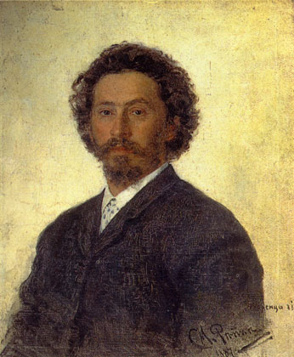

И.Е.Репин. Автопортрет, 1887

ПРИЛОЖЕНИЕ № 2

Приготовление к экзамену, 1864

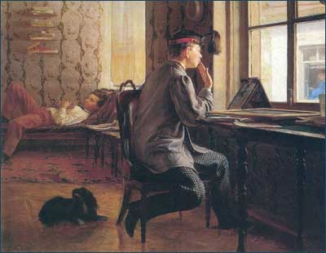

Воскрешение дочери Иаира, 1871
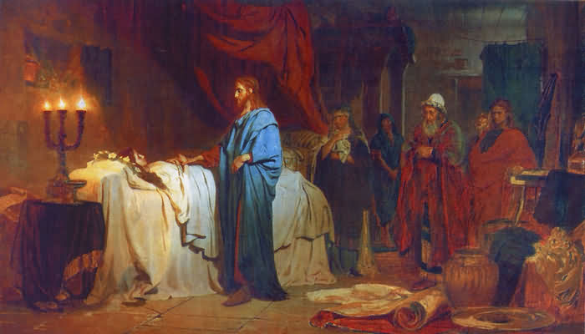

ПРИЛОЖЕНИЕ № 3

Иван Грозный и сын его Иван. 1885

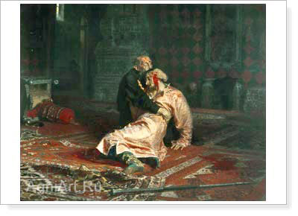
Случайный исторический эпизод - ссора Грозного с сыном и смерть царевича вследствие удара посохом - представлен как “вечная” коллизия: картина Репина - своего рода предостережение, изложенная в живописной форме притча на тему “не убий”. “Кажется, что человек, видевший хоть раз внимательно эту картину, навсегда застрахован от разнузданности зверя, который, говорят, в нем сидит”, - так формулировал это Крамской. Не исторический, а психологический аспект события занимает Репина. Историчен лишь мастерски написанный антураж. Красноречивые подробности - опрокинутое кресло, покатившийся посох, лужа крови на ковре - “комментируют” происшедшее. Ужасающая мука раскаяния на лице Грозного и кротость умирающего царевича, со слезами на глазах прощающего обезумевшего от горя отца - на этом контрасте построен весь сюжет картины. Картина, экспонированная на XIII передвижной выставке, была запрещена к дальнейшим показам высочайшей цензурой. Третьякову, купившему картину, предписывалось “не допускать для выставок и вообще не дозволять распространения ее в публике какими-либо другими способами”.

ПРИЛОЖЕНИЕ № 4

Бурлаки на Волге, 1873

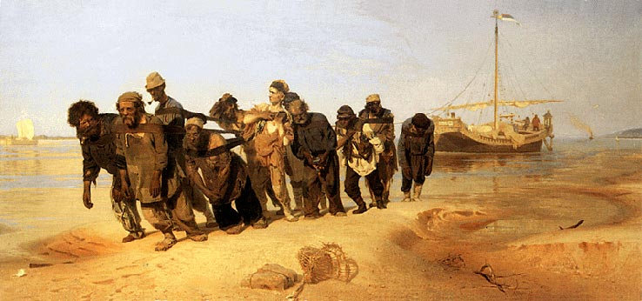

Садко в царстве подводного царя, 1876

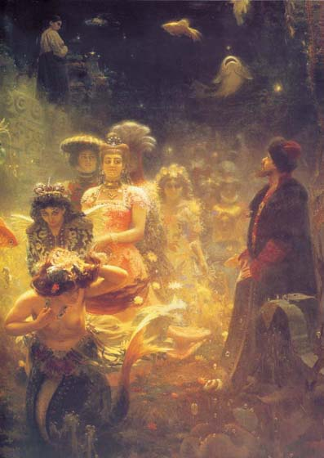

ПРИЛОЖЕНИЕ № 5

Крестный ход в Курской губернии, 1880-1883 гг.

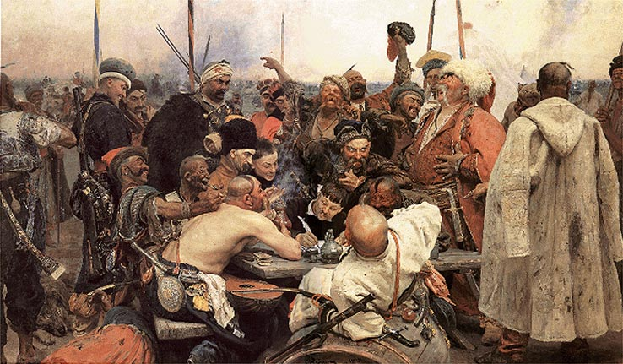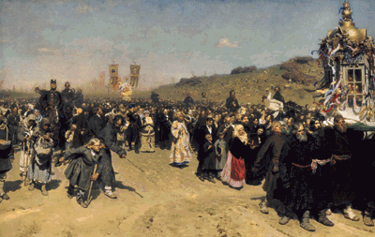

Запорожцы пишут письмо турецкому султану. 1880-1991 гг.

ПРИЛОЖЕНИЕ № 6

Не ждали. 1884-1888 гг.

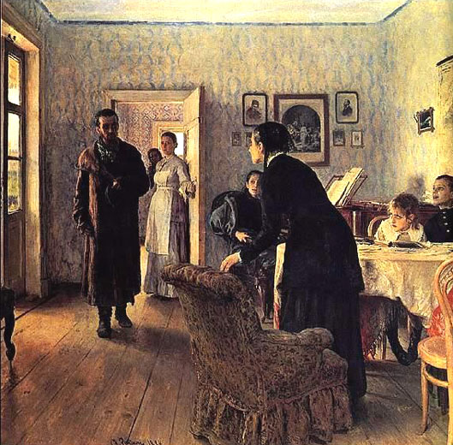

Какой простор!, 1903

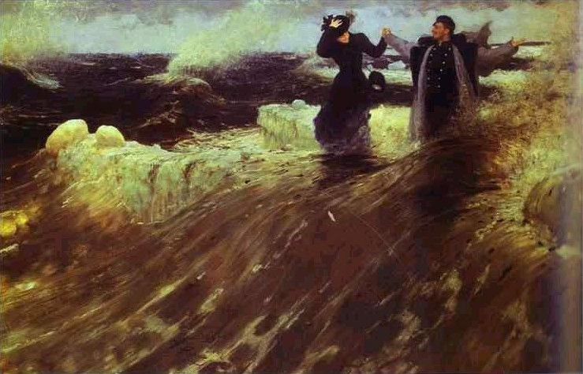

С О Д Е Р Ж А Н И Е :

Эпиграф

- Ранние годы.
- Начинающий художник.
- Первые великие работы.
- И. Репин в Европе.
- Возвращение на Родину:
  - И. Репин и передвижники;
  - революция в творчестве И. Репина;
  - амплуа «историка»;
  - Репин – портретист;
- Репин на рубеже веков.
- Это интересно (семь фактов из жизни Репина).
- Мое мнение о творчестве И.Е. Репина (заключение).
Литература.
Приложение № 1
Приложение № 2
Приложение № 3
Приложение № 4
Приложение № 5
Приложение № 6

Л И Т Е Р А Т У Р А :

- Дмитриенко А.Ф., Кузнецов Э.В., Петрова О.Ф. 50 кратких биографий мастеров русского искусства. - Ленинград, 1971;

- Петрова О.Ф. 50 биографий мастеров русского искусства. - Ленинград, Аврора, 1971 // Название сайта: http://dilet.narod.ru/days/bio/000098/html;

- Репин И.Е. Далёкое близкое. – М., Академия художеств, 1960;

- Репродукции картин И. Репина // Название сайта: http://www.salonkartin.ru/?mod

- Стернин Г.Ю., Репин И.Е. Возвращение не состоялось… (из переписки с И.Е.Репиным) // Сов. Архивы, 1991, № 3// Название сайта: http://hrono.ru/biograf/repin.html;

- Шикман А.П. Деятели отечественной истории. Биографический справочник. - М., 1997;

- Шумова М.Н. Русская живопись середины ХIХ века. - М., Искусство, 1984;

